 **Escuela Normal de Educación Preescolar**

Licenciatura en Educación Preescolar.

Ciclo Escolar 2021

**Materia:** Atención a la diversidad

**Integrantes:**

Paola Dávila Peña

María Paula González Valdez

Jessica Paola Saucedo González

Brenda Guadalupe Ibarra Cepeda

Luz Estefanía Monsiváis Garza

### Maestra: Mayra Cristina Bueno Zertuche

Cuarto semestre

2 C

UNIDAD DE APRENDIZAJE I. DIVERSIDAD Y EDUCACIÓN INCLUSIVA: UN DESAFÍO PARA LOS SISTEMAS EDUCATIVOS ACTUALES.

|  |  |
| --- | --- |
| http://201.117.133.137/sistema/imagenes/wiki/bullet2espacios.gif | Integra recursos de la investigación educativa para enriquecer su práctica profesional, expresando su interés por el conocimiento, la ciencia y la mejora de la educación. |

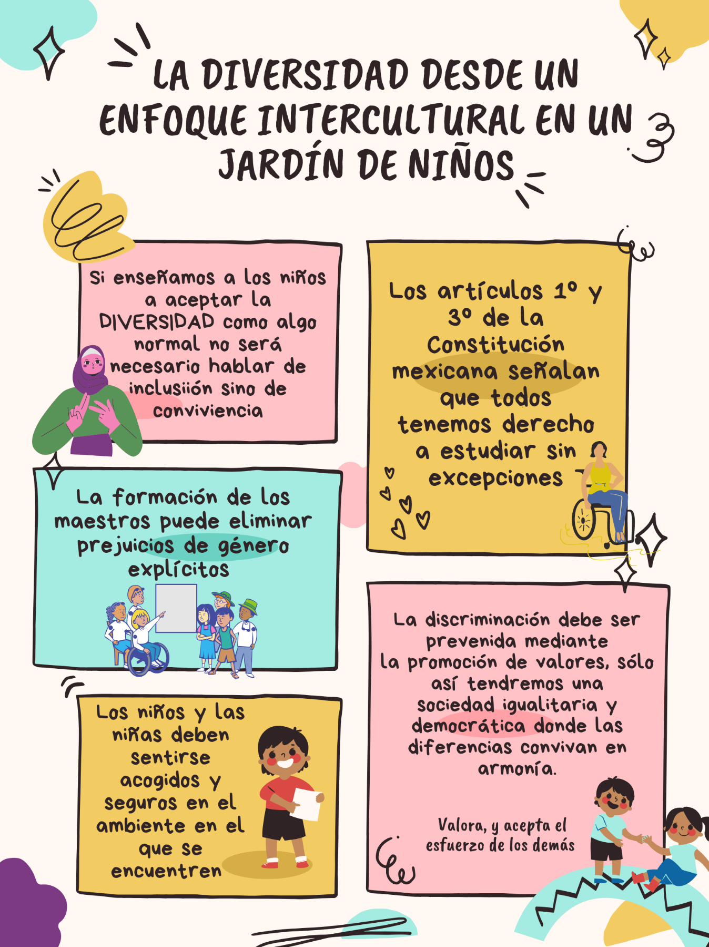

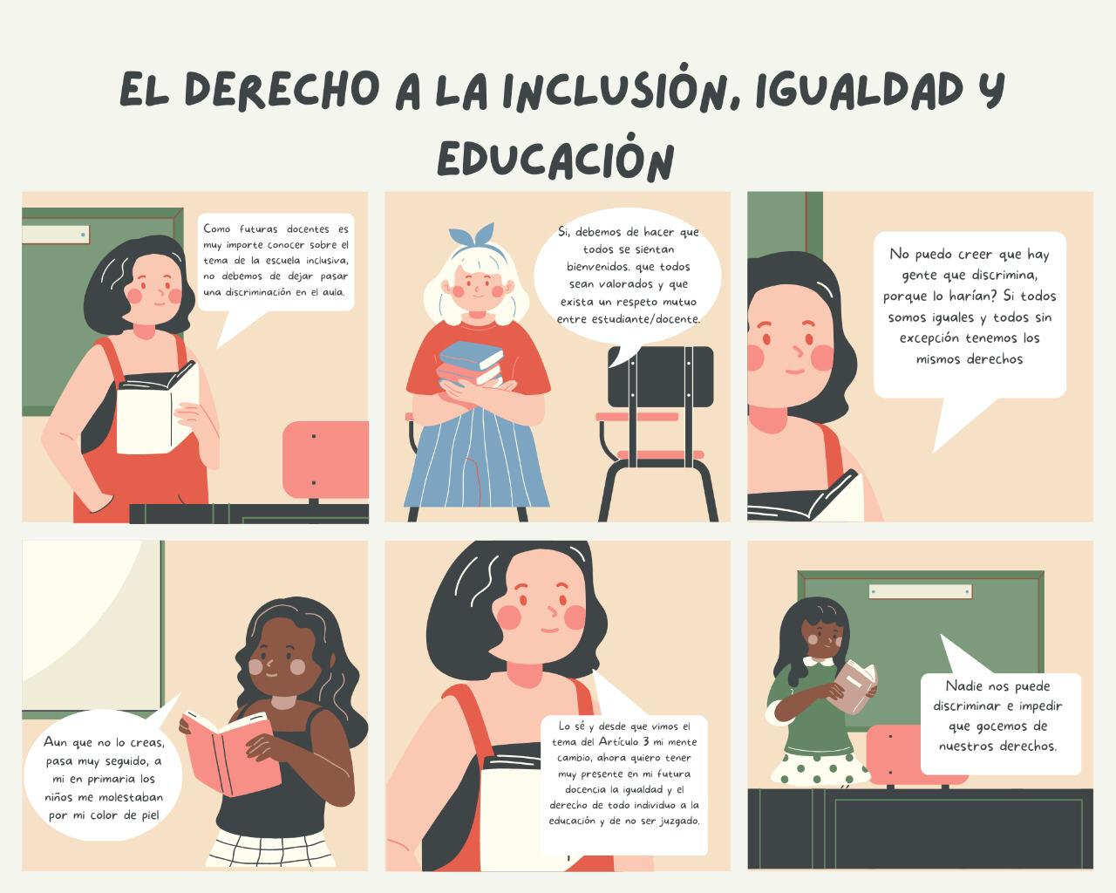

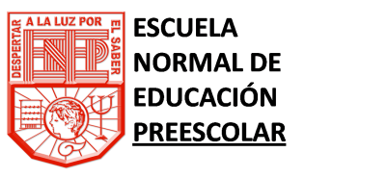

ESCUELA NORMAL DE EDUCACIÓN PREESCOLAR

4º SEMESTRE ATENCIÓN A LA DIVERSIDAD RUBRICA PARA EVALUAR CARTEL

|  |  |  |  |  |
| --- | --- | --- | --- | --- |
| # | DESCRIPCIÓN | SI | NO | OBSERVACIONES |
| 1 | **Los textos son claros y precisos y no omiten información importante.** |  |  |  |
| 2 | **El cartel puede ser leído desde una distancia de un metro o más.** |  |  |  |
| 3 | **Las letras y números son de 0.50 y/o 0.75 de altura y con trazos gruesos y negros**. |  |  |  |
| 4 | **La parte de arriba y el centro del cartel atraen más la atención**. |  |  |  |
| 5 | **La imágen visual brinda la suficiente explicación del tema**. |  |  |  |
| 6 | **No hay abuso de elementos visuales y colores** |  |  |  |
| 7 | **Las letras para el título son de 2.2 a 3 cms. de altura** |  |  |  |
| 8 | **Incluye título, autor, institución, grado y grupo**. |  |  |  |
| 9 | **Incluye poco texto informativo** |  |  |  |
| 10 | **Incluye más ilustraciones que texto.** |  |  |  |